滑动验证
概要设计说明书

修订记录
日期 | 修订版本 | 修订人 | 修订内容
2017.7.10 | 1.0 | 胡柏 | 设计说明书的创建
2017.7.10 | 1.0 | 李强 | 设计说明书的创建
2017.7.12 | 2.0 | 李强 | 时序图修改
2017.7.28 | 3.0 | 胡柏 | 相关逻辑的完善
2017.8.15 | 3.1 | 胡柏 | 时序图修改，滑动验证逻辑完善
2017.8.17 | 3.2 | 李强 | 时序图修改、添加接口说明、数据库设计说明

目录
1. 项目概述 5
1.1. 需求概述 5
需求背景 5
目标 5
1.2. 运行环境 5
2. 总体设计 5
2.1. 方案 5
2.1.1. 系统架构 5
2.1.2. 系统流程 5
3. 功能设计 7
3.1. 滑动验证 7
3.1.1. 页面初始化功能 7
3.1.1.1功能描述 7
3.1.1.2业务流程 7
3.1.1.3输入内容 7
3.1.2. 滑动验证功能 7
3.1.2.1功能描述 7
3.1.2.2业务流程 7
3.1.2.3输入内容 7
3.1.3用户登录功能 8
3.1.3.1功能描述 8
3.1.3.2业务流程 8
3.1.3.3输入内容 8
3.2. 滑动拼图验证功能 9
3.2.1. 页面初始化 9
3.2.1.1. 功能描述 9
3.2.1.2. 业务流程 9
3.2.1.3. 输入内容 9
3.2.1.4. 输出内容 9
3.2.1.5. 界面UI 9
3.2.1.6. 逻辑控制 10
3.2.1.7. 备注 10
3.2.2. 拼图验证模块 10
3.2.2.1. 功能描述 10
3.2.2.2. 业务流程 10
3.2.2.3. 输入内容 10
3.2.2.4. 输出内容 10
3.2.2.5. 界面UI 10
3.2.2.6. 逻辑控制 10
3.2.2.7. 备注 11
3.2.3. 用户登录模块 11
3.2.3.1. 功能描述 11
3.2.3.2. 业务流程 11
3.2.3.3. 输入内容 11
3.2.3.4. 输出内容 11
3.2.3.5. 界面UI 11
3.2.3.6. 逻辑控制 11
3.2.3.7. 备注 11
4. 数据库设计 12
4.1. 数据库设计 12
4.2. 表格说明 12
5. 外部接口 12
6. 其他说明 12

项目概述
  - 需求概述

需求背景
互联网发展日新月异，网络安全问题突显严重，目前互联网验证码各式各样，有数字图片验证码、数字字母混合验证码、中文字验证码等简单验证码，也有问答验证码、纠错验证码、图片识别验证码、滑动验证码等复杂验证码，滑动验证码有操作便利，客户体验好、安全性相对高等特点。

目标
在HTML5网页实现滑动验证码，后台Java和实现服务端验证码的正确性，验证码的产码算法、策略和验证规则能够灵活集成和配置，验证码主要实现拖块滑动验证码和滑动拼图验证码。
  - 运行环境

总体设计
  - 方案
    - 系统架构
系统架构图
    - 系统流程
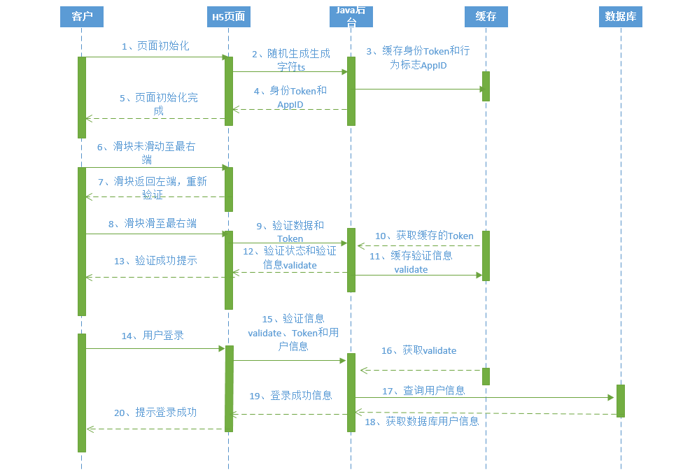
滑动验证系统时序图

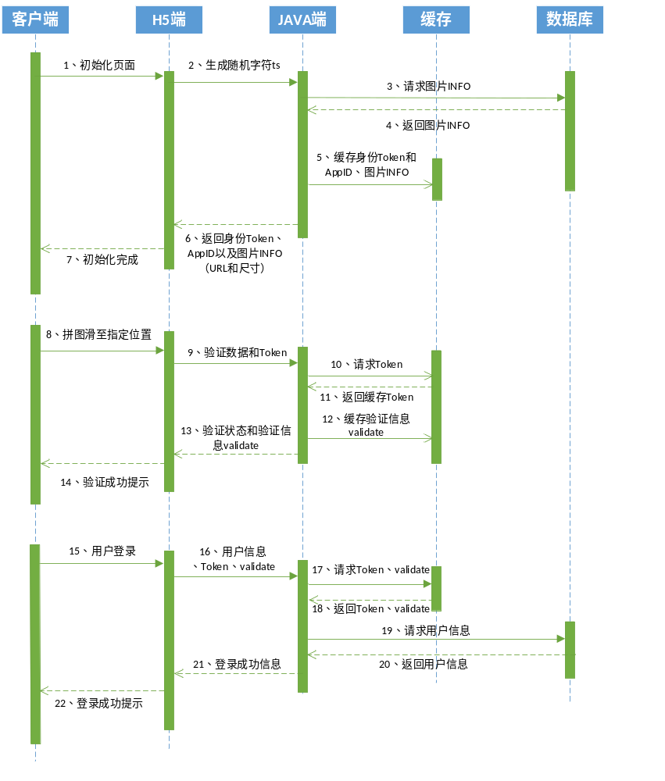
滑动拼图验证系统时序图

功能设计
  - 滑动验证
    - 页面初始化功能

3.1.1.1功能描述
用户打开网页，初始化功能

3.1.1.2业务流程
用户打开登录界面，前端页面发送随机生成字符串，Java后台生成和返回行为标志ID和本次验证Token

3.1.1.3输入内容
H5页面随机产生的字符ts
3.1.1.4输出内容
行为标志AppID、本次验证的Token
3.1.1.5逻辑控制
- H5前端随机生成ts字符，并发送给Java后台
- Java后台生成行为标志ID AppID 和本次验证Token
- Java后台返回 AppID和Token，并缓存

    - 滑动验证功能

3.1.2.1功能描述
用户滑动滑块进行验证功能。用户滑动滑块至最右端，后台对本次验证判断，判断验证成功则向前端返回成功状态参数和验证信息，若失败则返回失败参数。

3.1.2.2业务流程
用户滑动滑块至最右端，前端向后端传递本次验证参数，后端针对参数进行验证判断，并返回判断结果信息和验证。

3.1.2.3输入内容
应用ID和本次验证的Token，加密之后的用户验证信息（包括用户鼠标移动点击记录、时间戳等信息）
3.1.2.4输出内容
后台验证结果信息，验证成功后validate参数
3.1.2.5界面UI
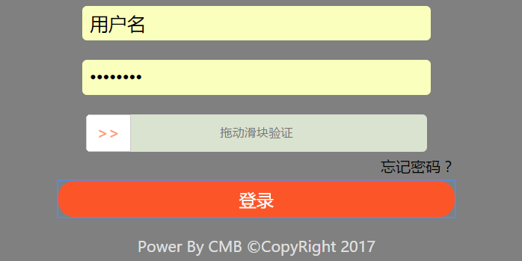
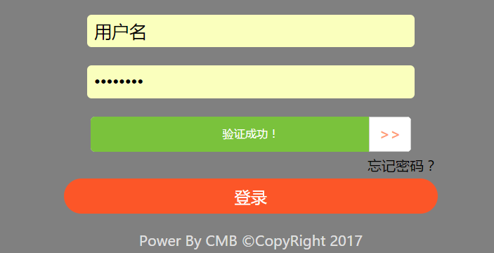
3.1.2.6逻辑控制
- 前端对用户拖动滑块过程中的鼠标操作、时间戳等信息结合本次验证的Token进行加密得到字符串n，同AppId 和本次验证Token一起提交到Java后台
- Java后台获取到前端信息，将信息中的AppId和Token与缓存中的相应参数比较，如果不一致，则返回验证失败信息。如果一致，则进入下一步
- Java后台对前端传递过来的加密信息n进行解密，根据特定的识别算法对解密之后的鼠标移动动作、时间戳等信息进行处理验证。
- 如果验证成功，则生成本次验证成功的validate参数，同验证结果信息一起返回给前端。如果验证失败，则返回失败信息，记录验证失败次数。
- 缓存验证成功的validate参数，设置该参数的有效时间（3min）

3.1.3用户登录功能

3.1.3.1功能描述
用户拖动滑块验证成功之后，点击登录按钮，后台校验登录信息，登录成功。

3.1.3.2业务流程
验证成功后，用户点击登录按钮，前端向后台提交用户信息和验证信息，后台读取数据中的用户信息，进行验证，返回验证信息。

3.1.3.3输入内容
用户名（userName）、密码（passWord）、验证Token、验证成功参数validate
3.1.3.4输出内容
登录结果信息，页面跳转信息
3.1.3.5界面UI
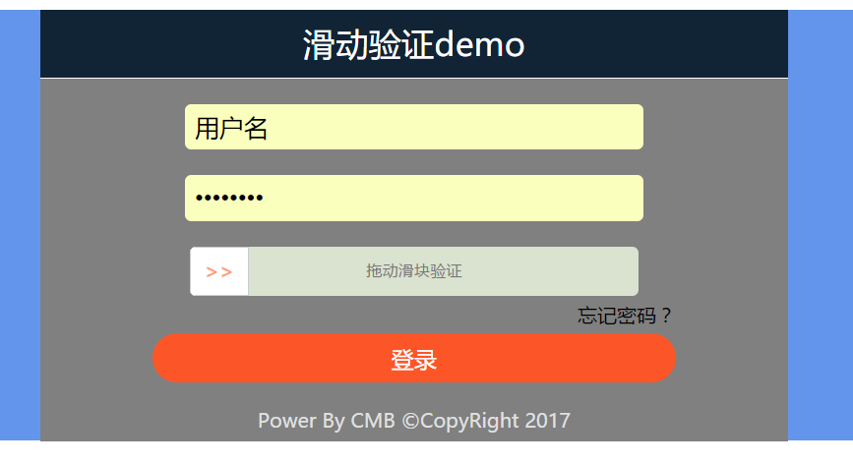
3.1.3.6逻辑控制
- 前端提交用户名（userName）、密码（passWord）、Token和验证validate
- Java后台获取到前端信息，将信息中的validate和Token与缓存中的参数比较，如果不一致，或者缓存中的validate已经失效，则返回验证失败信息。如果一致，则进入下一步
- Java后台获取数据库中的用户名、密码与前端传递过来的用户参数验证，返回验证信息。
- 如果验证成功，则继续执行登录成功之后的操作；如果验证失败，则返回失败信息。

  - 滑动拼图验证功能
    - 页面初始化
      - 功能描述
用户打开网页，初始化页面
      - 业务流程
用户打开登录页面，前端生成随机字符码，传到Java后台，后台生成并返回本次验证的Token和应用ID，并且返回图片信息（包括图片和碎片的URL、碎片相对位置）。
      - 输入内容
随机字符码
      - 输出内容
AppID、Token、背景图片url、背景图片尺寸、碎片相对位置
      - 界面UI

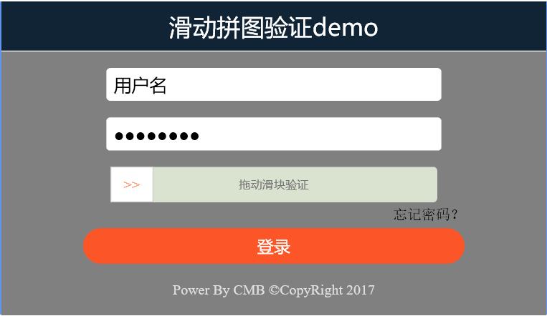
      - 逻辑控制
- 用户打开登录页面，H5端生成一随机字符码ts，传到后台。
- 后台接收ts，生成并返回应用ID（AppID）和Token，并缓存（以Token为Key）。从数据库随机获取图片对象存入缓存，初始化失败验证失败次数为0，并缓存。返回前台图片信息包括图片和碎片的url，碎片相对图片垂直方向的距离
- 前端加载图像并根据图片信息信息调整slicePicture的位置（bgPicture位置与前端调整位置信息呈线性关系），使其纵坐标和背景图片凹槽纵坐标一致。
      - 备注

    - 拼图验证模块
      - 功能描述
用户鼠标放在滑块上，拼图显示。用户拖动滑块，左侧随机图形跟随滑块向右移动，把随机图形放入到图形凹槽后，提示验证成功，否则验证失败同时更新验证图片，供用户再次验证。
      - 业务流程
拖动滑块，左侧随机图形跟随滑块向右移动。松开鼠标，计算滑块移动距离和移动时间，记录鼠标移动轨迹。在后台验证滑块移动位置是否和凹槽位置一致，并结合移动时间和鼠标移动轨迹判断此次操作是否是人为。若滑块移动位置和凹槽位置一致且此次操作是人为操作，则验证成功，返回验证成功信息与成功标记字段。其他为验证失败，返回验证失败信息。计算验证失败次数，如果小于设定值则更新图片，否则提示用户验证失败次数太多。
      - 输入内容
行为标识AppID、用户身份Token、鼠标移动轨迹trace和验证滑槽尺寸
      - 输出内容
验证状态信息、validate
      - 界面UI
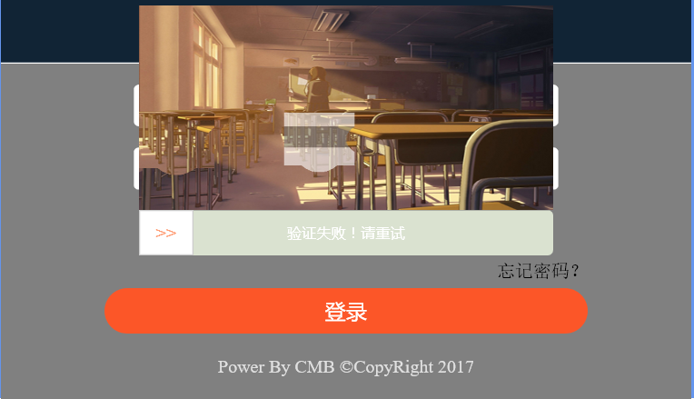
      - 逻辑控制
- 用户拖动滑块，移动拼图碎片至某一位置，松开鼠标。松开鼠标，前端加密用户轨迹数据后，发送本次验证APPID、Token和鼠标轨迹信息trace、验证凹槽尺寸
- Java后台解析trace数据，计算得到此次验证的滑动距离slideLength，与线性转换后的校准距离参数比较，如果在允许误差范围OFFSET内，则进入下一步验证。
- 后台读取缓存AppID、TokenID并且验证此次操作是人为操作，则判断验证成功，将生成validate,缓存validate并返回验证成功信息和validate。其他为验证失败，计算验证失败次数，如果小于设定值则返回失败信息和新的图片信息，失败次数+1存入缓存。如果大于设定值，则返回失败次数过多刷新页面信息信息。
- 前台接收到验证信息，如果成功则进入下一步。如果得到失败信息，根据后台返回值判断是否更新图片。
      - 备注

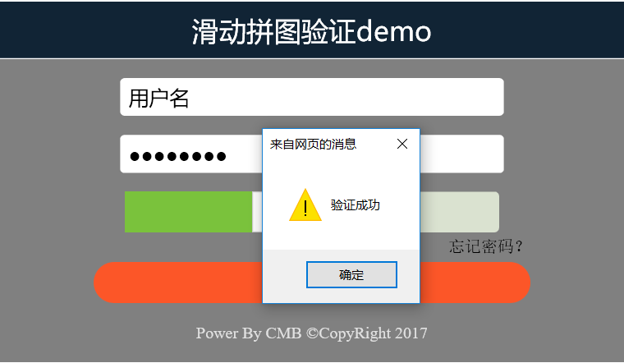
    - 用户登录模块
      - 功能描述
用户输入账户信息，登录系统
      - 业务流程
用户输入用户名、密码，验证通过后，点击登录按钮。若账户信息正确，且验证已通过，则登录成功，跳转至登录后页面。其他为登录失败，返回登录失败信息。
      - 输入内容
用户名、密码、用户身份TokenID、验证成功标识validate、验证的Token
      - 输出内容
登录验证状态信息
      - 界面UI
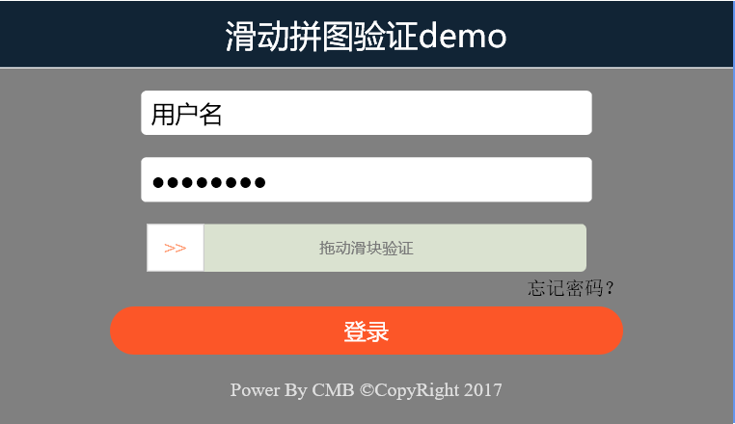
      - 逻辑控制
- 输入用户名、密码，点击验证码并成功通过。点击登录按钮，提交登录表单。
- 将用户名、密码、用户身份Token、证成功标识validate发送至后台。
- 后台首先验证validate是否与缓存中的本次验证validate一致，再数据库查询用户信息表，比对用户账户信息。若账户信息验证通过，且用户身份、验证成功标识都有效，则登录验证成功，返回登录成功后访问地址。其他为登录失败，返回登录失败信息。
      - 备注

数据库设计
  - 数据库设计
表1 PictureModel
列名 | 数据类型 | 允许Null值
pMid | bigint | 否
fullPicture | varchar(50) | 是
pictureWidth | varchar(50) | 是
pictureHeight | varchar(50) | 是
pNum | varchar(50) | 是
pKid | varchar(50) | 是

表2 PictureSon
列名 | 数据类型 | 允许Null值
pSid | bigint | 否
bgPicture | varchar(50) | 是
slicePicture | varchar(50) | 是
sliceLeftTopX | varchar(50) | 是
sliceLeftTopY | varchar(50) | 是
pKid | varchar(50) | 是
表1 Picture

  - 表格说明
表名 | 中文名 | 描述
PictureModel | 图形主表 | 记录图片模板的图片地址、长宽信息以及切割次数信息
PictureSon | 图形子表 | 记录切割后得到的子图片图片地址、凹槽位置信息

外部接口
  - getToken接口

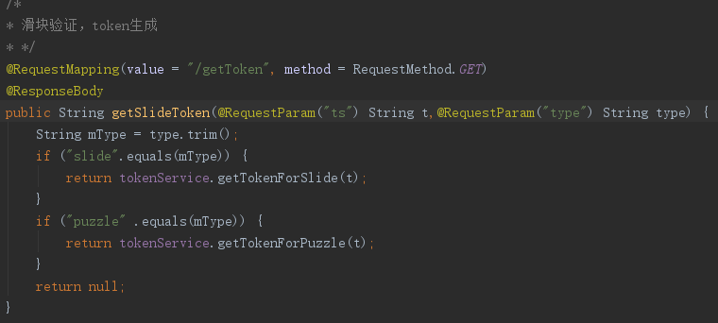
- 输入参数：随机数ts、操作类型type
- 返回参数：若type为“slide”,则返回token和AppID.若type为“puzzle”，则返回token、AppID以及图片信息
  - Validate接口
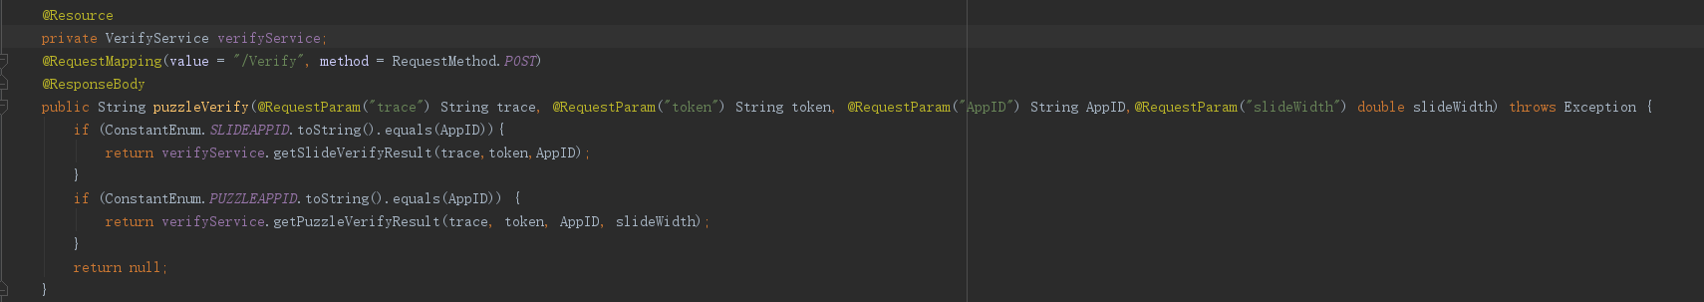
- 输入参数：trace、token、AppID、slideWidth
- 返回参数：验证信息validate
  - 二次验证接口
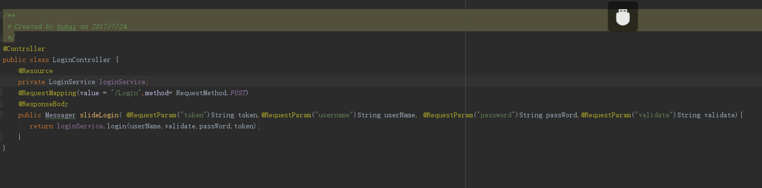
- 输入参数：token、username、password、validate
- 返回参数：二次验证状态信息
  - 图库接口
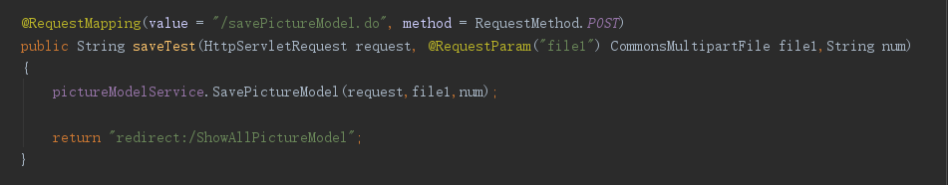
- 输入参数：file1、num
- 返回参数：图片

其他说明

